聚力暖心服务 共绘客户盈利新蓝图
——杨浦公司"四维驱动"服务升级实践报告

项目背景
面对宏观经济下行压力及消费市场变化，零售客户经营困境日益凸显，提升客户盈利能力与满意度成为当前工作的核心目标。为此，我们从满意度调研反馈、市场经营数据及行业政策三个维度深入分析，为后续服务升级奠定基础。
- 知民意，在客户满意中探冷暖
2024年上海烟草集团外部满意度测评（见图1）中，杨浦公司商业营销满意度测评得分为93.62分，位列全市17家商业公司第十，其中“批发服务”指标排名第13位，细分指标中“卷烟经营盈利水平”得分同比下降幅度最大。数据表明，客户因盈利空间压缩导致经营信心不足，满意度亟待提升。
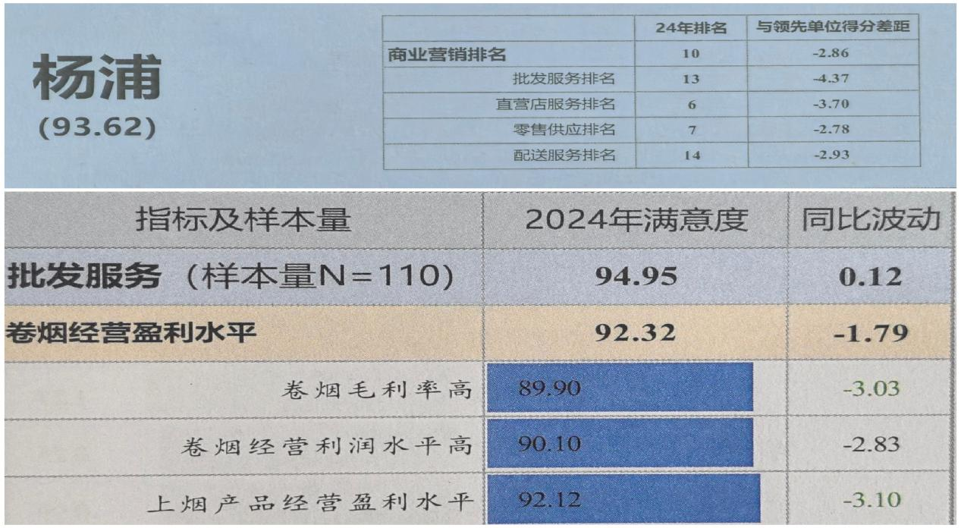
图1：2024年上海烟草集团外部满意度测评表
- 观市场，在经营数据中找痛点
2025年1-6月，杨浦公司卷烟订足率达97.88%（详见附件1：《订足率和市场状态分析》），高于全市平均水平，但零售客户库存压力持续增大，各档位户均库存同比均有增长，其中软硬中华、玉溪（软）、黄鹤楼（软蓝）等中高价位段卷烟存销比增幅尤为明显。受宏观经济影响，中高端卷烟滞销问题加剧了零售客户的经营负担。
- 学政策，在行业导向中树信念
在宏观经济下行压力下，行业连续开展“我与客户共成长”“让客户更满意，我们在行动”主题营销活动，核心目的在于通过强化客户关系管理与服务质量提升，本质上是从“以产品为中心”向“以客户为中心”转型的体现，旨在与客户形成利益共同体以共同抵御经济波动影响。
综上所述，我们要沉下心，深入一线市场，扎根零售终端，和零售客户同呼吸共命运，切实提升零售客户的盈利能力与满意度。

问题分析
为全面剖析零售客户经营困境，杨浦公司通过“定向调研+换位体验”双路径深入一线，精准定位问题根源，为后续服务升级提供依据。
- 推进“定向”调研，锁定攻坚方向
为深挖问题症结，杨浦公司聚焦客户盈利情况设计形成专项调研问卷（详见附件2：《零售客户盈利情况调研问卷》），以区域内满意度较低的零售客户为重点，覆盖全业态、全档位及街道，选取200户代表性客户开展问卷调研（详见附件3：《零售客户盈利情况调研问卷汇总表》），聚焦盈利状况、库存动销、经营成本等核心维度，结果显示存在以下四方面问题：
一是卷烟销售不畅。在200份问卷调研中，卷烟销量同比下降的客户有116户，占比58%。具体原因方面，“卷烟消费者数量减少”提及93次，“卷烟消费者购买量减少”提及91次，两项占比均超75%，表明市场需求端收缩是销量下滑的核心症结（见图2）。

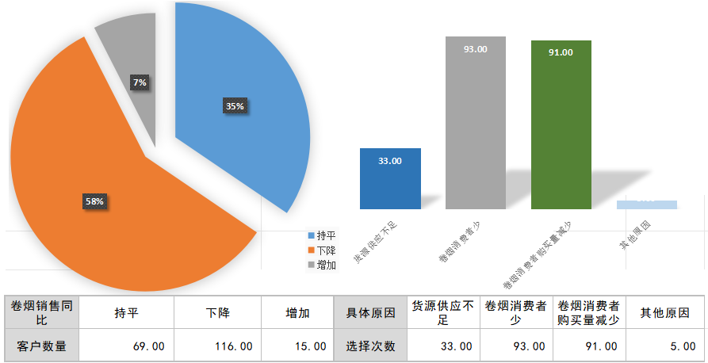
图2：卷烟销售同比情况
二是盈利状况堪忧。客户门店盈利能力同比下降的有132户，占比66%。具体原因方面，“消费者购买金额下降”提及115次，占比87.1%，“零售价格降低”提及71次，占比53.8%，“经营成本增加”提及64次，占比48.5%，多重因素叠加导致客户盈利能力显著承压（见图3）。
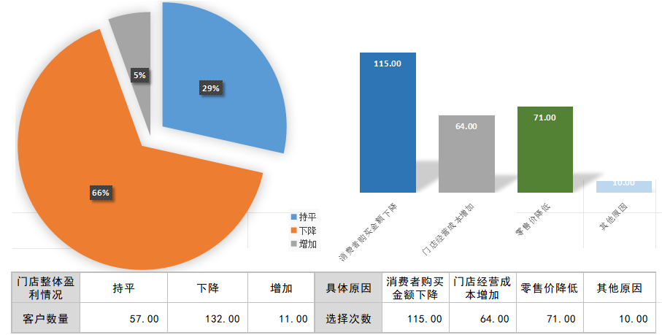
图3：门店整体盈利情况
三是库存积压严重。卷烟库存积压客户共139户，占比70%。从卷烟结构看，其中“400-600元/条”价位段积压客户99户，占比71.2%，其次为“200-400元/条”90户，占比64.7%，“600-800元/条”63户，占比45.3%（见图4）。
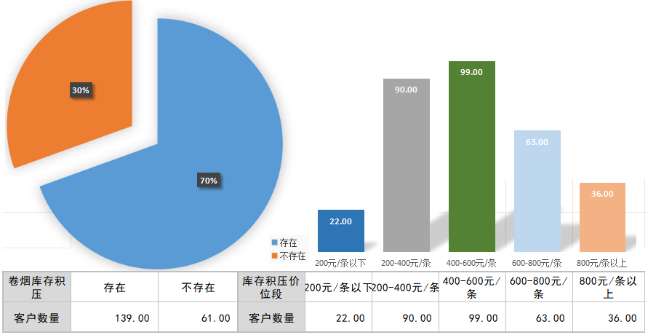
图4：卷烟库存积压情况
四是经营压力大增。在问卷调研中，认为门店经营存在较大压力的客户有154户，占比77%。主要原因方面，“市场环境”提及135户，占比87.7%，“经营成本较高”提及100户，占比64.9%，“卷烟经营业务”提及87户，占比56.5%，多重压力源叠加导致客户经营负担显著加重（见图5）。
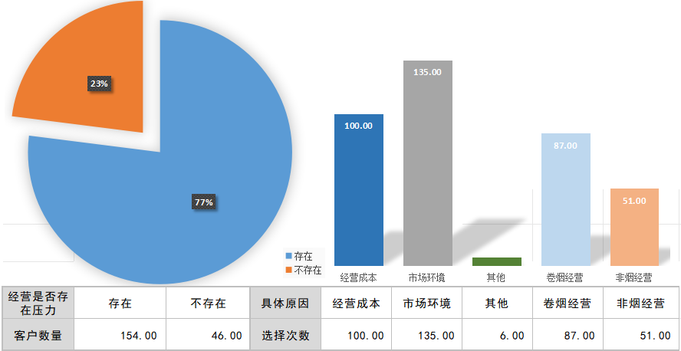
图5：门店经营压力情况
调研显示，满意度较低的零售客户多数因盈利状况不佳、卷烟销量下滑、库存积压等问题面临较大经营压力，导致后续经营信心不足、满意度偏低。（详见附件4：《零售客户盈利情况调研分析报告》）
- 开展“换位”行动，体悟急难愁盼
在问卷调研基础上，为进一步掌握市场真实情况，确保后续措施精准有效，客户经理以现场驻店形式深入零售终端（见图6），通过“扮演一天店老板、体验一日经营者”的沉浸式实践，切实感知零售客户的经营难点与痛点。
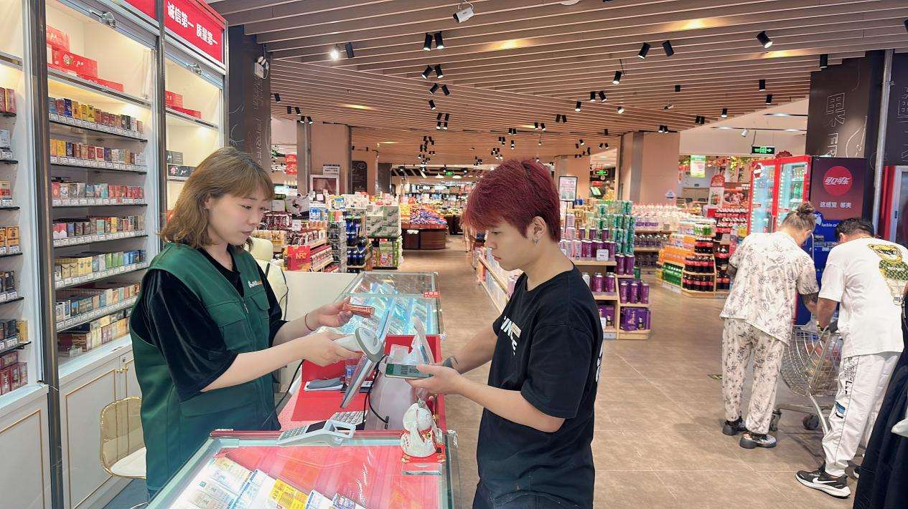
图6：客户经理现场驻店
一是精选终端，卡准时间。驻店前，为确保覆盖不同终端类型与经营规模，客户经理根据所辖区域终端的业态、档位等特征，筛选出经营困惑突出、难点集中的典型客户作为驻点对象，并选取客户供货周期内经营高峰期——集中反映一周到货与销售情况的关键节点（到货日或到货次日）实施全天驻店，确保客户经理在驻店当日能直观掌握客户的实际经营状态与繁忙程度。
二是细致观察，掌握症结。驻店期间，除提供业务支持外，客户经理需要重点观察卷烟到货后的销售动态、消费者行为变化及零售客户心态转变，具体包括：到货后库存整理、陈列调整等日常运营流程，实时经营状况，消费者购买时的议价行为及客户应对方式等。同时通过深度访谈，进一步挖掘客户的核心需求与经营痛点。
三是分享体验，研讨对策。驻店后，客户经理围绕“换位思考、感同身受”主题召开专题研讨会（见图7），结合驻店观察与深度访谈成果，系统梳理市场动态与客户痛点，重点聚焦四大核心需求导向：
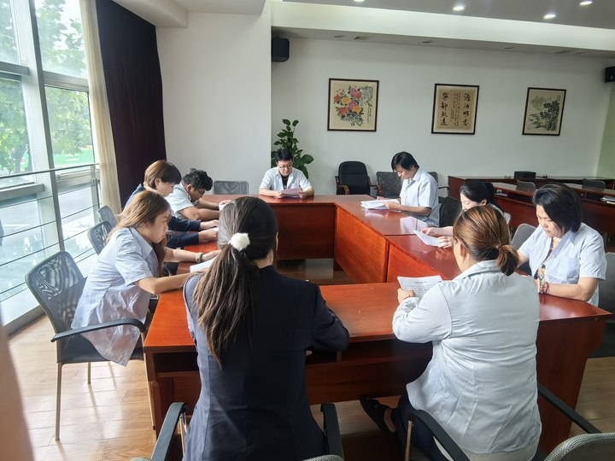
图7：驻店营销后，召开营销人员专题研讨会
一是拓客引流需求。针对零售客户“经营阵地受限、客源流失、宣传渠道匮乏”的困境（如建材行业老客户流失、价格战导致客源分流），提出“异业资源联动”思路，例如推动主营烟酒与非烟客户共享消费群体，破解单一业态经营瓶颈。
二是精准去库存需求。结合驻店发现的“库存两极分化”现象——部分烟酒商店库存积压严重（如400-600元/条价位段），而中小档位、特色经营客户卷烟货源不足，研讨“库存调剂、档位动态调整”等针对性方案，为后续跨终端资源优化奠定基础。
三是多元经营需求。针对客户“单一品类抗风险能力弱”的普遍焦虑（如烟酒双下滑、非烟业务拓展无方向），明确“多元经营指南”制定方向，计划通过案例分享、资源对接等方式引导客户开拓新业务增长点。
四是服务减负需求。复盘驻店中发现“营销物料领取耗时、日常运营流程繁琐”等问题，优化形成“2-3人搭档+公司用车配送物料”“数字化库存管理工具推广”等实操建议，切实降低客户经营负担。

工作目标
聚焦四维驱动，引领四个转变，办好四项实事，全方位助力零售客户盈利提升：
- 拓客源，坐商变行商，非烟特色聚人气
面对日益激烈的市场竞争，传统“坐等客户上门”的销售模式已难以适应发展需求。为此，我们要积极转变思路，聚焦非烟业务特色，探索“地摊+营销”新模式，将服务触角延伸至街头巷尾，打破传统营销边界，推动客户资源的多元化拓展。
- 去库存，单打变团战，优势互补纾困局
面对库存压力持续加大，传统的“单兵作战”式营销策略已难以满足多元化、动态化的市场需求。因此，我们要整合客户资源、联动零售终端、协同“卷烟+非烟”业务板块，构建多方协同、资源共享、优势互补的“团战”模式，助力库存优化，纾解客户困境。
- 减负担，被动变主动，服务赋能降成本
面对客户经营压力与日俱增，我们要主动转变工作思维，从“被动响应”向“主动服务”转变，通过优化服务流程、整合资源力量、提升协同效率，推动服务质量进一步提升，切实减轻客户经营负担，推动服务价值与成本控制的双向提升。
- 强信心，独占变分享，资源贯通共发展
为进一步增强卷烟零售客户的经营信心与市场适应能力，我们积极推动“信息共享、经验共传、资源共用”的协同发展机制，打破“各自为战”的局限思维，倡导从“经验独占”向“经验分享”转变，助力零售客户整体提升经营水平与盈利能力。

